Remissvar från Svensk Plastikkirurgisk Förening avseende

SOU 2023:59 Ny myndighetsstruktur för finansiering av forskning och innovation och SOU 2023:19 Statlig forskningsfinansiering Underlagsrapporter

Svensk Plastikkirurgisk Förening tackar för förtroendet att få lämna synpunkter på ovan
rubricerade remisser. Svensk Plastikkirurgisk Förening tycker att remissförslagen är i helhet bra
och har inga ytterligare synpunkter ur ett plastikkirurgiskt perspektiv.

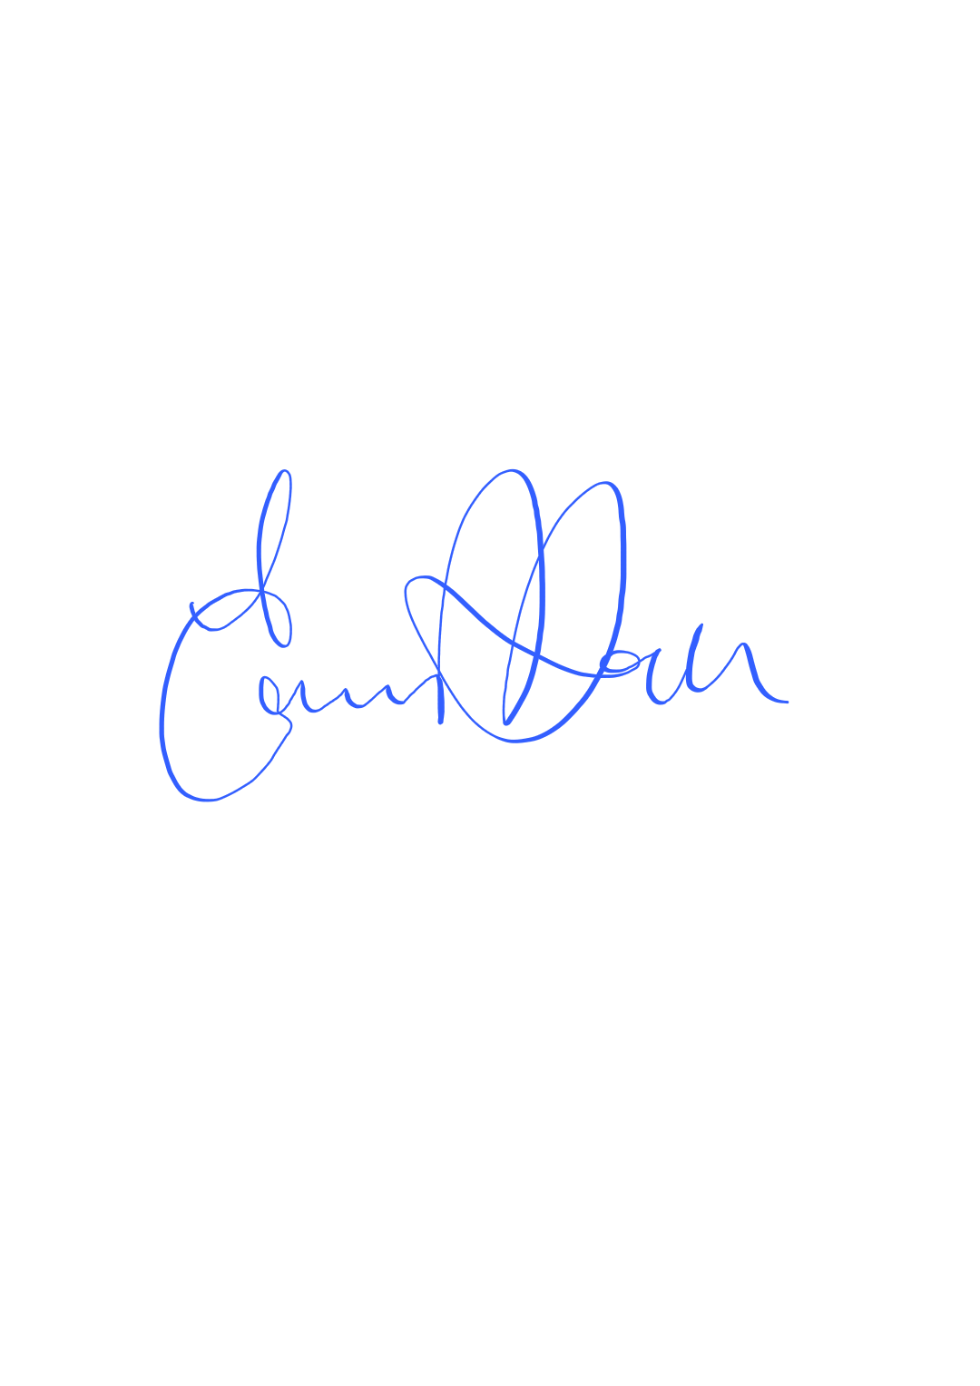
För Svensk Plastikkirurgisk Förening;

Emma Wall
Facklig Sekreterare
Svensk Plastikkirurgisk Förening

